A
B
A
B
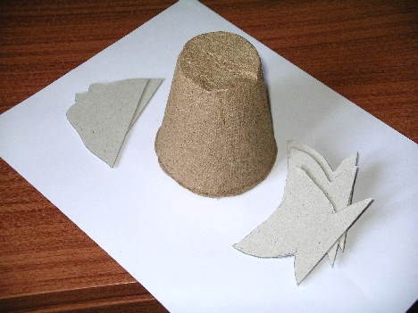
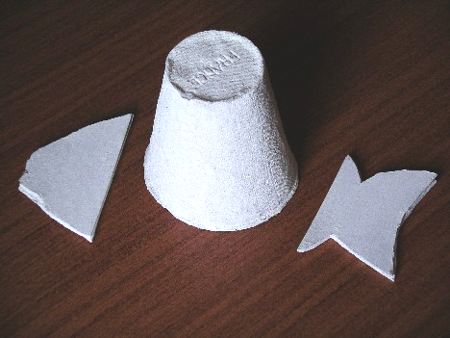
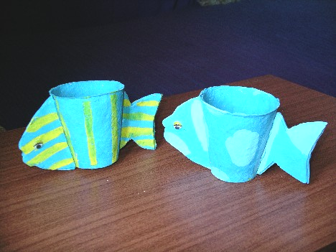
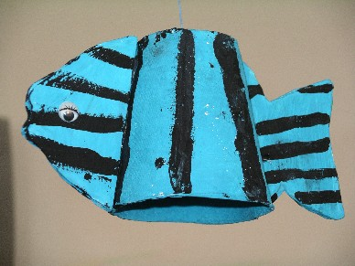
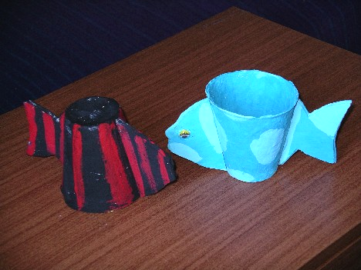
Poisson d’avril !
Matériel : pot de culture, en fibres -- carton gris -- peinture(gouache à l’eau) -- 2 yeux -- pistolet à colle (chaude)
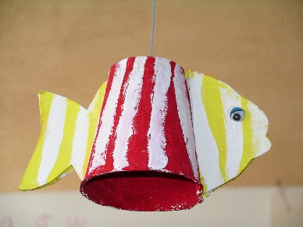
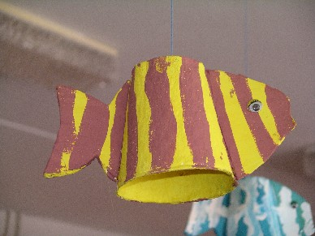

Marche à suivre :
- découper 3 têtes et 3 queues dans le carton gris
- coller l’une sur l’autre les 3 pièces de chaque sorte (épaisseur-rigidité)
- pour fond clair : peindre le tout en blanc (gouache à l’eau) = meilleur résultat lors de la couleur finale
- choix des couleurs finales et peindre les pièces (+ intérieur pot)- couleur de fond puis décorations
- choisir A- poisson posé sur table ou B -poisson suspendu (= orientation du pot), puis coller la tête et la queue au pistolet à colle
- placer les yeux
- mettre fil si poisson suspendu

